

Škola | ZŠ Třeboň, Sokolská 296, 379 01 Třeboň
Autor | Mgr. Jarmila Dvořáčková
Číslo | VY_52_Inovace_5081
Název | Pole na podzim
Téma hodiny | Opakování
Předmět | Člověk a jeho svět
Ročník/y/ | 2.A
Anotace | Pracovní list obsahuje obrázky zemědělských plodin, děti mají určit, kde tyto plodiny rostou, nakreslit další.
Očekávaný výstup | Pozoruje práci na poli, zná některé plodiny.
Druh učebního materiálu | Pracovní list

- Pojmenuj zemědělské plodiny.
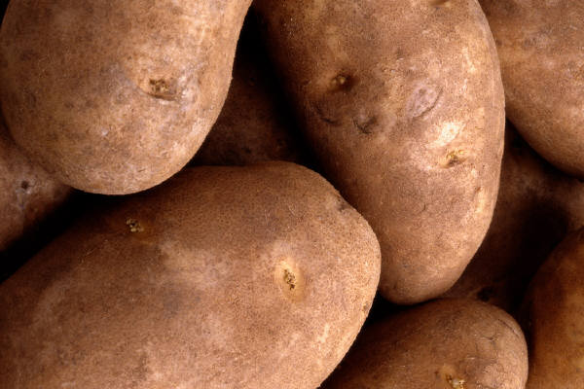

- Kde tyto rostliny rostou? Na zahradě
Na poli
V lese
- Co ještě můžeš vidět na poli?

Použité zdroje – archiv autora
- www.office.microsoft.com

